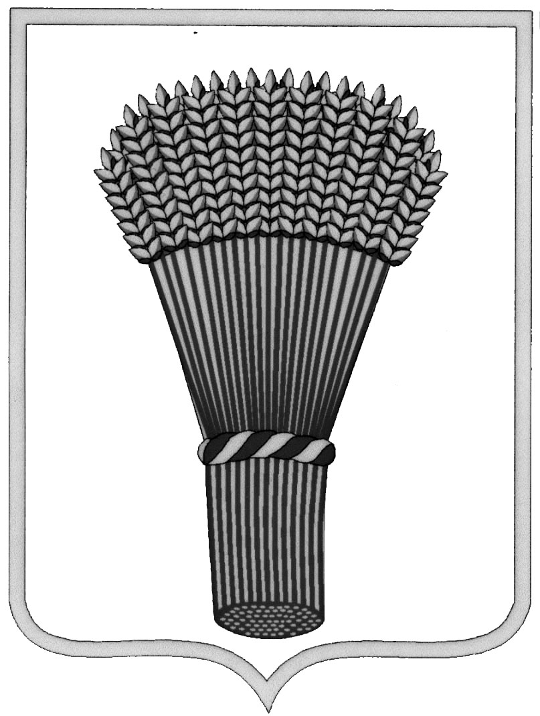

**АДМИНИСТРАЦИЯ ГОРОДСКОГО ПОСЕЛЕНИЯ - ГОРОД ОСТРОГОЖСК**

**Острогожского муниципального района**

**Воронежской области**

**П О С Т А Н О В Л Е Н ИЕ**

«__06___»___08________ 2018 г. № ___349_

г. Острогожск

**О внесении изменений в постановление**

**администрации городского поселения**

**– город Острогожск от 20.11.2015 г. № 521**

**«Об утверждении административного**

**регламента администрации городского**

**поселения – город Острогожск Острогожского**

**муниципального района Воронежской**

**области по предоставлению муниципальной**

**услуги «Подготовка, утверждение и выдача**

**градостроительных планов земельных участков,**

**расположенных на территории поселения»**

В соответствии с Градостроительным кодексом Российской Федерации от 29.12.2004 N 190-ФЗ (ред. от 23.04.2018), Федеральным законом от 27.07.2010 года № 210-ФЗ "Об организации предоставления государственных и муниципальных услуг" и в целях приведения нормативных правовых актов администрации городского поселения – город Острогожск в соответствие действующему законодательству, администрация городского поселения – город Острогожск

**ПОСТАНОВЛЯЕТ:**

1. Внести следующие изменения в постановление администрации городского поселения – город Острогожск №521 от 20.11.2015г. «Об утверждении административного регламента администрации городского поселения – город Острогожск Острогожского муниципального района Воронежской области по предоставлению муниципальной услуги «Подготовка, утверждение и выдача градостроительных планов земельных участков, расположенных на территории поселения»:

1.1. п. 2.4. раздела 2 административного регламента изложить в следующей редакции:

**2.4.Срок предоставления муниципальной услуги.**

Срок предоставления муниципальной услуги не должен превышать 20 рабочих дней со дня представления заявления с приложением документов, необходимых для предоставления муниципальной услуги, предусмотренных настоящим административным регламентом.

2. Настоящее постановление вступает в силу с момента его официального опубликования и подлежит размещению на официальном сайте администрации городского поселения - город Острогожск Острогожского муниципального района Воронежской области.

3. Контроль за исполнением настоящего постановления оставляю за собой.

Глава администрации городского

поселения - город Острогожск А.В. Колесников

Исп.: Павленко Х.О.